**LM117/LM317简介 sot-223**  
LM117/LM317是美国国家半导体公司的三端可调正稳压器集成电路。我国和世界各大集成电路生产商均有同类产品可供选用，是使用极为广泛的一类串连集成稳压器。

LM117/LM317 的输出电压范围是 1.2V 至 37V，负载电流最大为 1.5A。它的使用非常简单，仅需两个外接电阻来设置输出电压。此外它的线性调整率和负载调整率也比标准的固定稳压器好。

LM117/LM317 内置有过载保护、安全区保护等多种保护电路。通常 LM117/LM317 不需要外接电容，除非输入滤波电容到 LM117/LM317 输入端的连线超过 6 英寸（约 15 厘米）。使用输出电容能改变瞬态响应。调整端使用滤波电容能得到比标准三端稳压器高的多的纹波抑制比。

LM117/LM317 能够有许多特殊的用法。比如把调整端悬浮到一个较高的电压上，可以用来调节高达数百伏的电压，只要输入输出压差不超过 LM117/LM317 的极限就行。当然还要避免输出端短路。还可以把调整端接到一个可编程电压上，实现可编程的电源输出。

**LM317特性简介**  
可调整输出电压低到 1.2V。  
保证 1.5A 输出电流。  
典型线性调整率 0.01%。  
典型负载调整率 0.1%。  
80dB 纹波抑制比。  
输出短路保护。  
过流、过热保护。  
调整管安全工作区保护。  
标准三端晶体管封装。   
电压范围 LM117/LM317 1.25V 至 37V 连续可调

**LM317的典型接法:**

[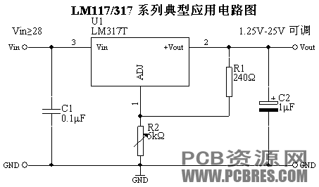](http://www.pcbres.com/upimg/userup/0711/1102162910G.gif)

如果大家对于LM117/LM317的用法有什么需要交流的,可以到我们PCB资源网的PCB论坛中提供,LM317是一个比较容易使用的IC,应该没有什么难度的吧,如果大家设计好[PCB](http://www.pcbres.com/)的,需要打样或生产,也可以联系我们PCB资源网,我的电话是020-89811835